Министерство образования и молодежной политики Свердловской области



ГАПОУ СО «Екатеринбургский колледж транспортного строительства»

Отчёт по программе «**Практическое занятие 10**»

Выполнил: Абдулазимов Руслан Эльданиз оглы

Группа: ПР-24

Преподаватель: Мирошниченко Г.В

2023

**Класс мобильный оператор:**

**Входные**

2 переменных типа string. 2 переменных типа double. 1 boolean.

**Выходные данные**

String, double

**Блок-схема**

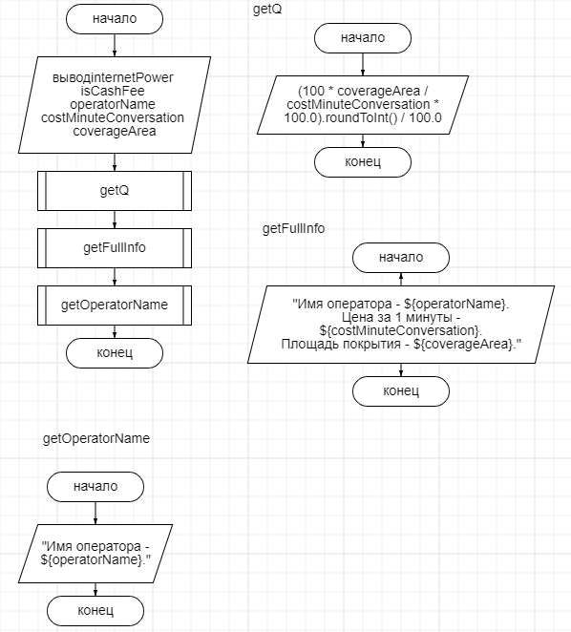

**Листинг программы**

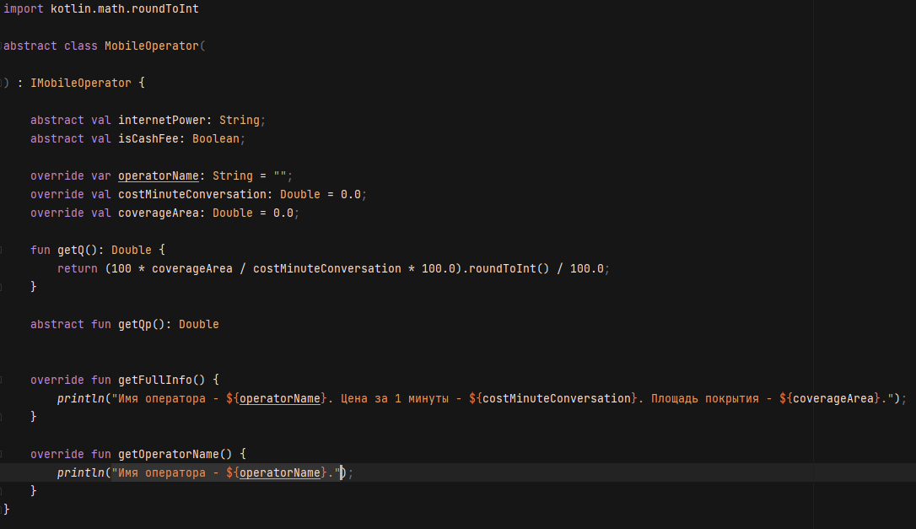

**Вывод.**

Использовал наследование классов.

**Класс оператор:**

**Входные данные**

2 переменных типа string. 2 переменных типа double. 1 boolean.

**Выходные данные**

Строка, double

**Блок-схема**

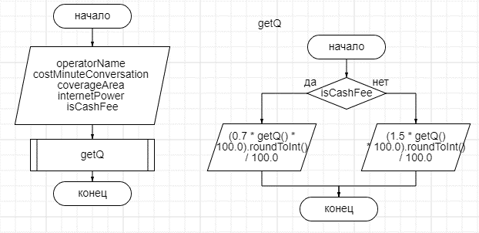

**Листинг программы**

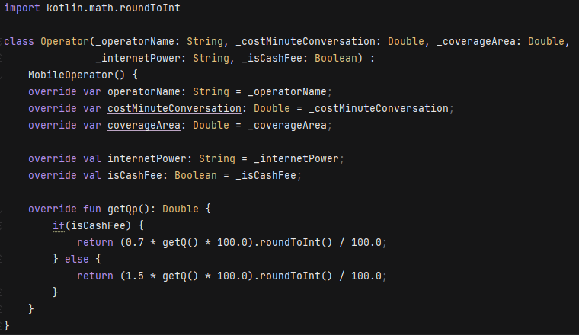

**Вывод. использовал наследование класса.**

**Класс интерфейс мобильного оператора.**

**Входные данные**

1String. 2 Double. 2 функции

**Блок-схема**

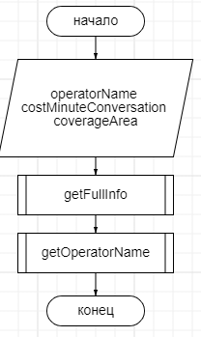

**Листинг программы**

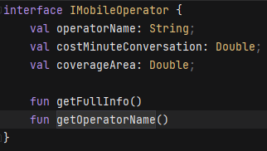

**Вывод**

Объявил интерфейс.